绍兴市特种设备检测院在线约检、网上自助缴费功能操作说明
1、打开浏览器（建议使用极速浏览器），在地址栏输入www.sxtjy.com，打开绍兴市特种设备检测院首页，找到“网上约检”按钮，点击进入进行网上约检操作。
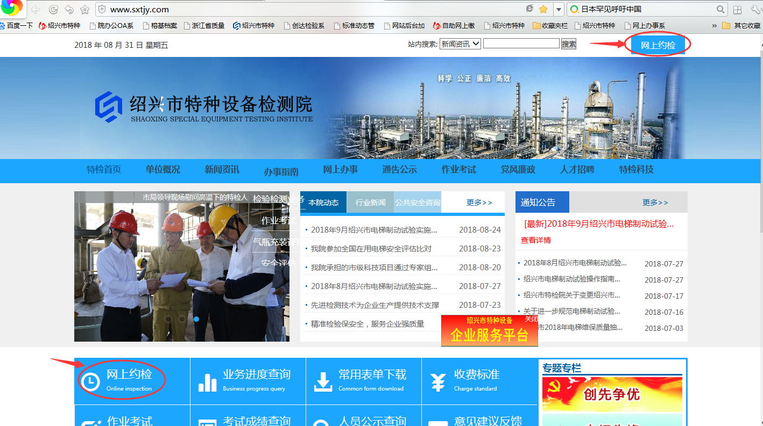

2、在跳出的约检页面，首先在网页地址栏右侧切换“兼容模式”。
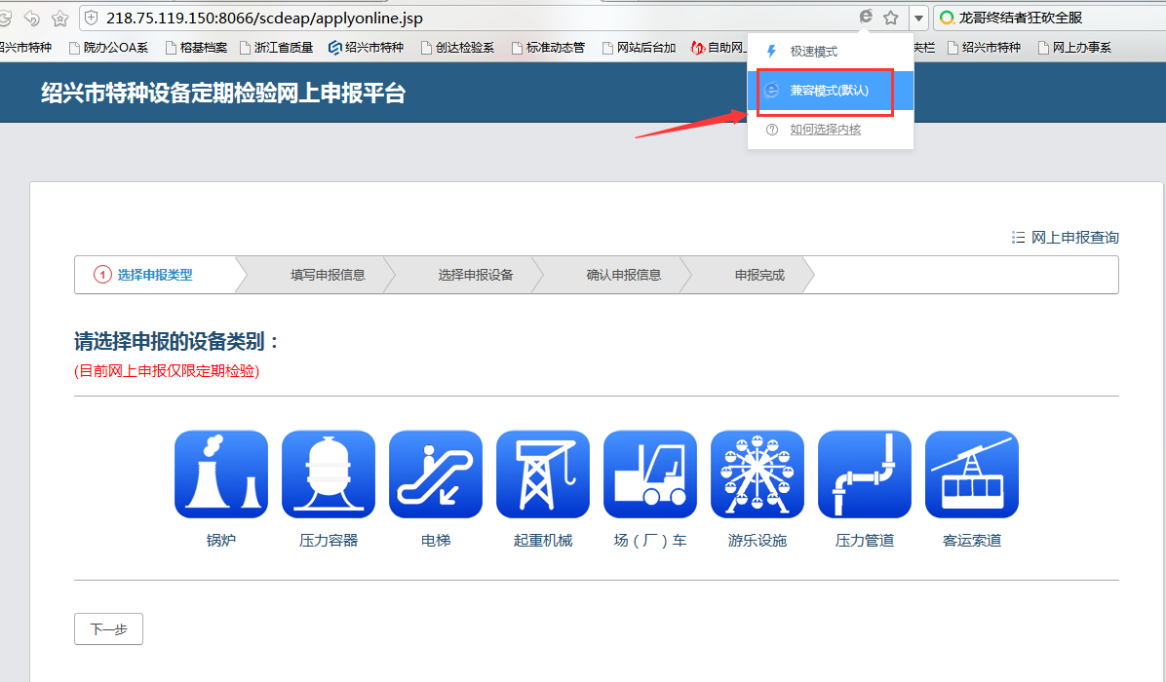
3、在网上申报首界面，有提示目前网上申报仅限于定期检验。先选择好设备类别，然后点击“下一步”
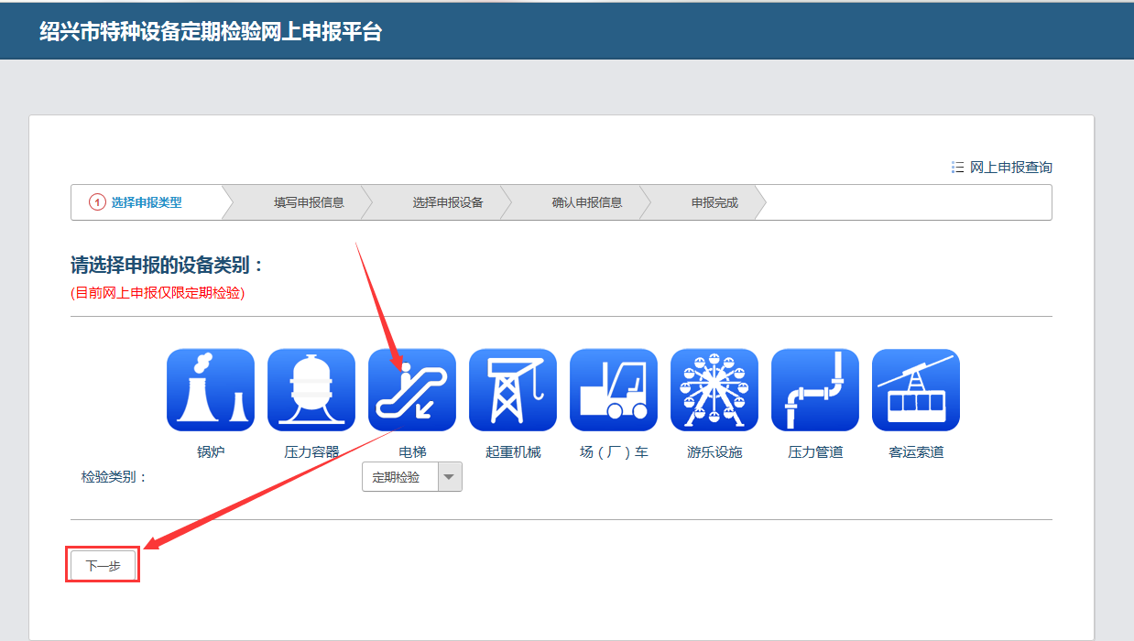
4、进入申报信息填写界面，请如实填写对应信息，并点击获取短信验证码；
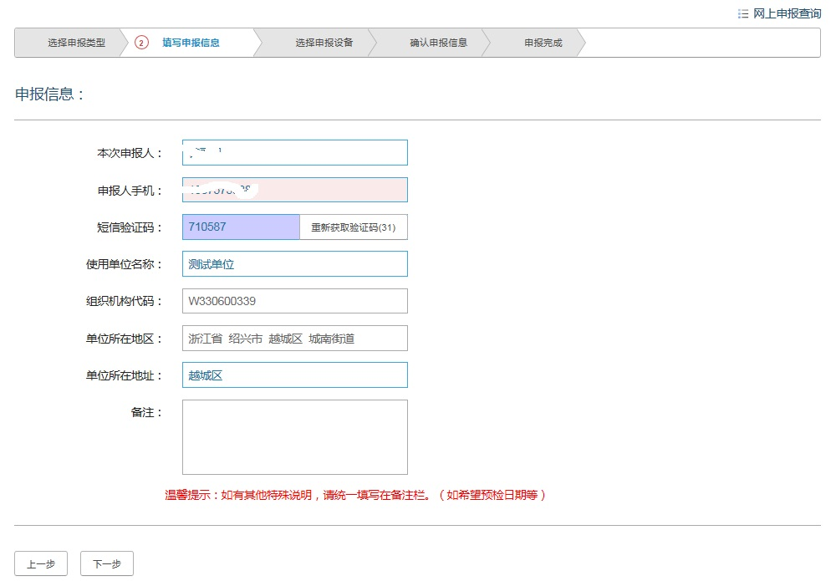

5.查看手机短信，收到本次申报短信验证码6位数字
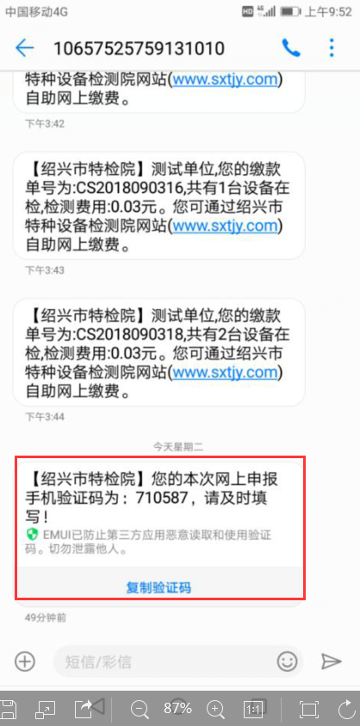

6. 在申报信息填写界面，正确填写6位短信验证码后，点击下一步，进入设备勾选页面，如知晓设备识别码等相关信息可以在右上角直接搜索所需报检设备。设备状态一显示设备是否已报检，勾选需要报检设备后点击下一步；
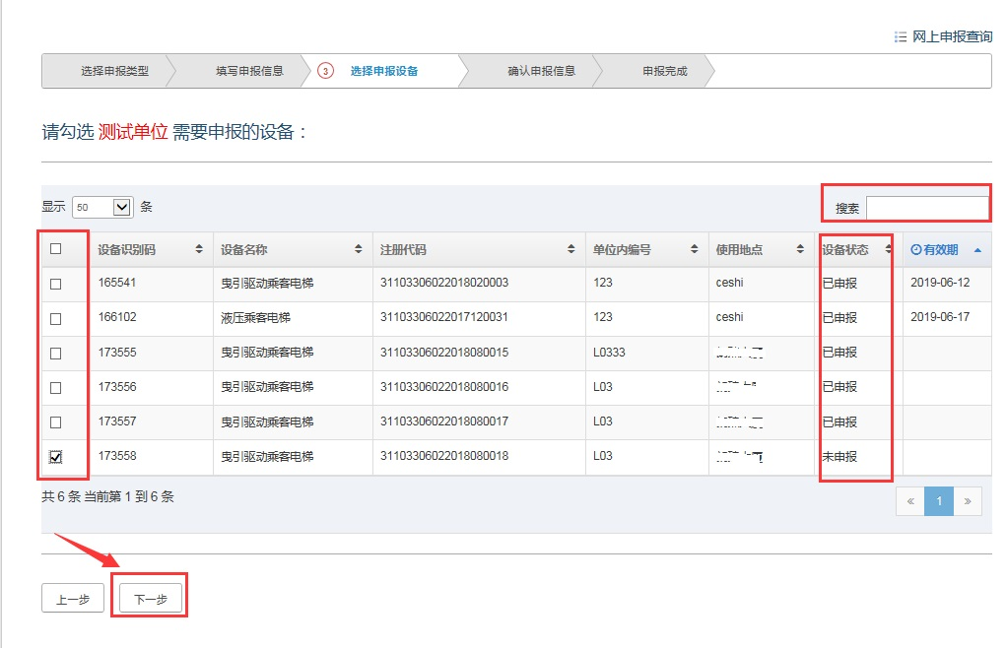

7. 进入申报信息确认界面，用户可在此界面再次核对申报信息。如发现错误，可点击上一步返回修改。确认信息无误后点击“确认申报”。
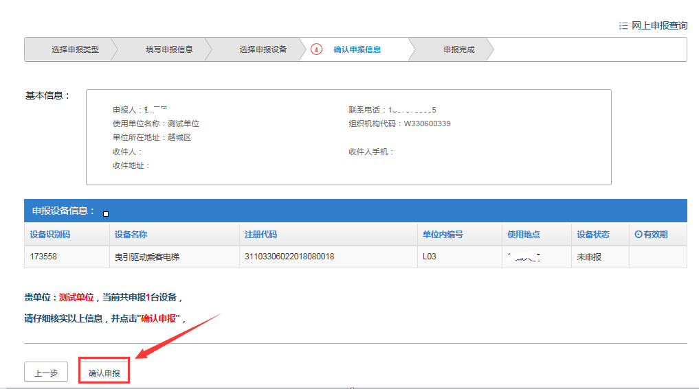

8.确认申报后，显示申报成功的页面，有本次申报的联系人、手机，申报的设备列表等信息，并提示：“申报已成功,待窗口受理通过后,所需检验费用将通过短信发送到您手机上,并由业务部室联系您约定具体检验时间,请保持通迅畅通,谢谢!”。同时，申报成功的短信也发送到申报联系人的手机上。
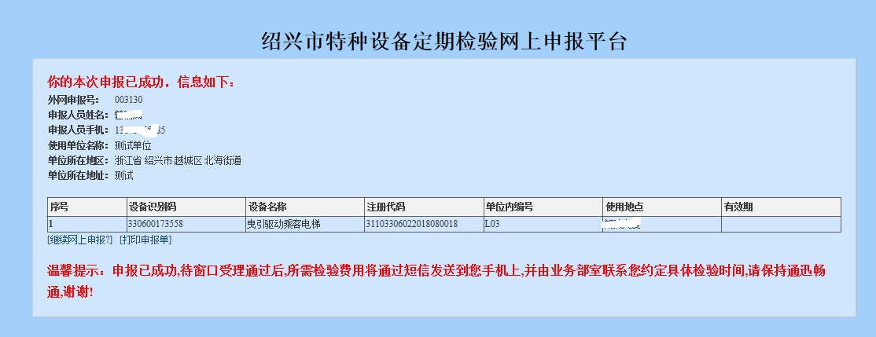
9.查看手机短信，收到申报成功的短信如：
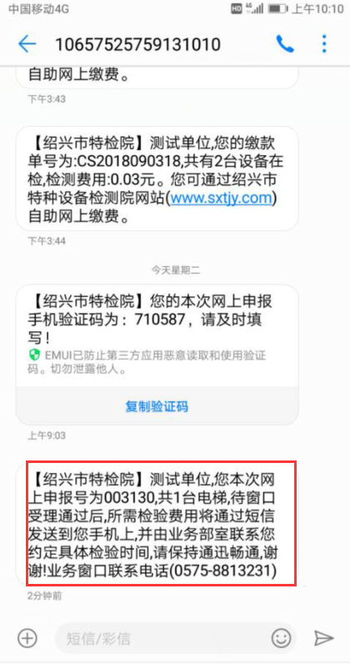
10.特检院窗口工作人员在工作时间对网上约检申报的设备进行受理，如受理通过，申报联系人的手机将收到费用信息提示短信。请保持通讯畅通并留意查看手机短信。收到短信如：
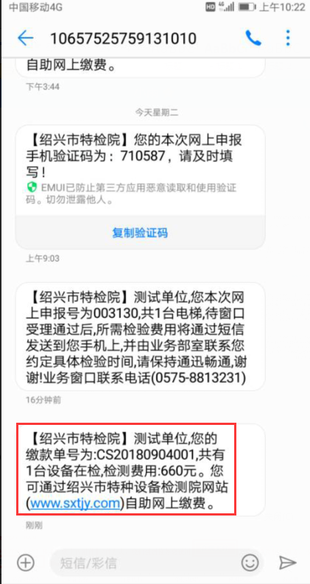

11.收到短信后，可打开绍兴市特种设备检测院首页www.sxtjy.com，点击右上角“自助缴费”按钮
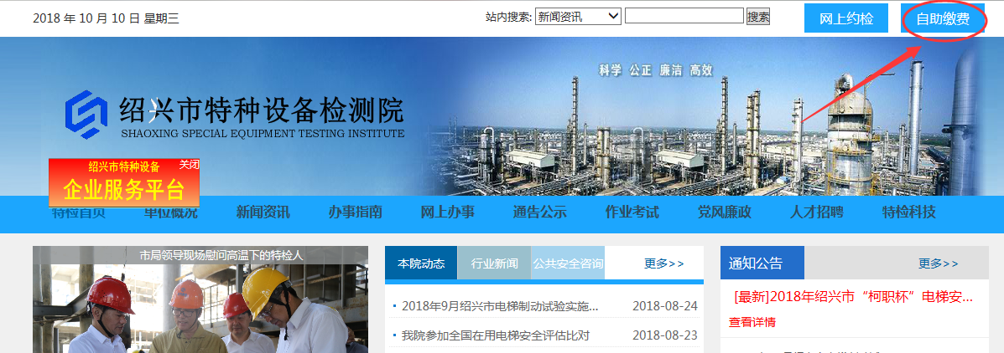

12. 按短信上的信息，输入缴款单位名称、缴款单编号后，点击查询按钮，显示出缴款单信息
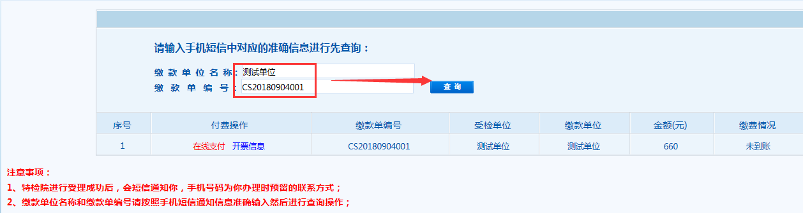

13．在线支付前，先点“开票信息”按钮，选择发票类型（开普通发票的需要输入名称和税号，如果是个人输入名称即可，开专用发票，要全面填写名称、税号、开户行、账号、地址、电话），准确输入发票信息，并地址和联系电话，输入完成后，点击保存按钮。财务确认收到相应款项后，将按提供的信息发具发票，并按地址寄送。
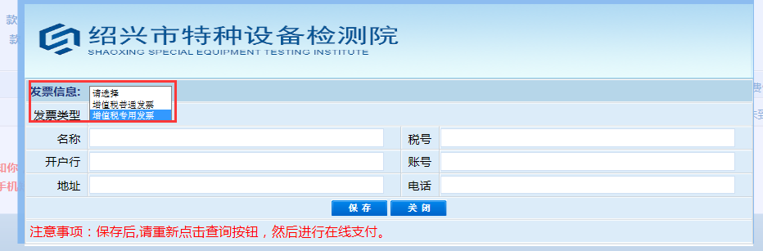

14.录好开票信息后，点击“在线支付”按钮，目前已开通支付室、微信支付两种方式
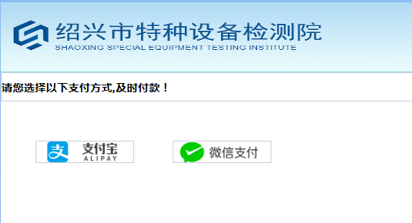
15. 选择支付宝支付点击立即支付后出现如下界面，打开支付宝扫码即可支付（微信支付同支付宝支付操作相同）；

